**Рекомендации для родителей «День Победы»**

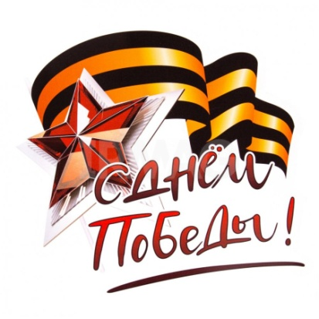

«Бессмертен подвиг русского солдата

Пройдут века, но подвиг не умрет,

И наша память для него награда,

Которая в сердцах наших живет!»

(Н. Андриянова)

Война отняла множество жизней, надежд, поломала судьбы людей и принесла лишь горе и слёзы. А ведь с каждым годом мы всё дальше и дальше уходим мы от времён войны. Но время не имеет власти над народной памятью. Ещё многие поколения будут восхищаться героизмом людей, боровшихся с фашизмом. Сейчас мы даже не задумываемся над тем, какой ценой удалось этого добиться нашим прабабушкам и прадедушкам.

Через несколько лет не останется ни одного ветерана войны, поэтому память о них, о тех страшных событиях, должна передаваться из поколения в поколение. Ведь нам нужно чтить память о погибших в годы войны, помнить о тех, кто умирал за нас, за наше светлое будущее, уважать тех, кто остался жив и трепетно относиться к воспоминаниям о них.

Очень важно рассказать ребенку о Великой Отечественной войне, о подвиге советского народа, наших дедов и прадедов. Так вы поможете сформировать его отношение к миру, заложить основы патриотизма, научить сопереживать чужой беде, гуманности и великодушию.

Проведите с ребёнком беседу.

Расскажите о том, какой праздник отмечают в нашей стране 9 мая и почему он называется «День Победы». Кратко поведайте ребёнку о событиях 1941-1945гг. Подбирайте такие слова, чтобы рассказ был интересен, а вот от тяжелых подробностей пока стоит воздержаться, чтобы не травмировать психику ребёнка. Достаточно будет рассказать о том, что когда-то давно враги напали на нашу Родину и хотели завоевать её. Наш народ встал на её защиту. Война длилась долгих 4 года и, к счастью, закончилась победой нашего народа. 9 мая 1945 года в Москве прошел первый парад Победы. Тысячи людей вышли с букетами цветов на улицы и площади города, это действительно был праздник со слезами на глазах. Люди плакали от счастья! Солдат, которые сражались за нашу Родину, награждали боевыми орденами и медалями. В честь героев были установлены памятники. С тех пор каждый год мы празднуем эту Великую Победу! Поздравляем ветеранов и друг друга с тем, что живём под мирным небом, возлагаем цветы к подножию памятников, участвуем в парадах, смотрим фильмы и слушаем песни о победе, любуемся праздничным салютом.

После вашего рассказа задайте ребёнку несколько вопросов:

-Какой праздник мы отмечаем 9 мая?

-Почему он так называется?

-Что такое Родина?

-Почему нужно её защищать?

-Почему говорят…праздник со слезами на глазах….?

-Кто такие ветераны?

-Что такое мир?

Расскажите о героях Великой Отечественной войны, рассмотрите иллюстрации в книгах. Обязательно расскажите ребенку, что в Великую Победу внесли свой вклад и его прабабушки и прадедушки, сделавшие все возможное, чтобы он мог счастливо жить, расти, учиться, никого не боясь. Если у вас сохранились фотографии, ордена, медали или письма с фронта, посвятите время их изучению.

Объясните значение пословицы «Мир строит, а война разрушает».

Объясните ребёнку значение слов и словосочетаний «подвиг», «победа», «героический поступок», «защитник», «ветеран».

Послушайте с ребёнком песню «День Победы».

Попробуйте нарисовать вместе праздничный салют.

**«И сто и двести лет пройдет,**

Никто войны забыть не сможет…» **(К. Симонов)**

